 | TEC DE MONTERREY  CAMPUS QUERÉTARO | 
Matemáticas I  1er. Semestre | ACTIVIDAD COLABORATIVA INFORMAL  Leyes de Exponentes Racionales | DURACIÓN: 1 Sesión.

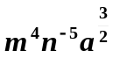 OBJETIVO
Conocer y aplicar las leyes de exponentes enteros, negativos y racionales para resolver las operaciones de multiplicación y división algebraicas .

¿POR QUÉ ESTE TEMA?

Con esta Actividad Colaborativa reconocerás las leyes de los exponentes enteros positivos y negativos y los exponentes racionales positivos y negativos para aplicarlas en la resolución y simplificación de la multiplicación y división algebraicas. Además, se pretende que con la socialización y el apoyo de tus compañeros disminuyas y clarifiques las dudas que pudieran surgir alrededor del tema.

  Método para asignar las  parejas:  Se les pide a los alumnos que se junten con el compañero que se encuentra a su derecha. |   Materiales:  Manual, cuaderno, bolígrafo o lápiz y un reloj

DESARROLLO DE LA ACTIVIDAD
Diálogo Enfocado 1 . Introducir el tema de leyes de exponentes con algunos ejemplos prácticos y la notación correspondiente. Se les explica que la estrategia para trabajar.

Exposición 1. El profesor expone las leyes de los exponentes siguientes mediante ejemplos ( entre 10 y 15 minutos )
Producto | Cociente | Potencia elevada a otra potencia
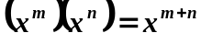 | 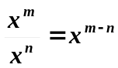 | 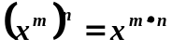

Diálogo en parejas.
Pedir a los alumnos que en parejas resuelvan ejercicios dónde apliquen las leyes anteriores. TIENEN 5 MINUTOS.
Procesamiento grupal
El profesor le pide a dos parejas que escriban sus resultados en el pizarrón, juntos verifican que la respuesta sea correcta. El profesor debe intervenir en caso necesario.

Exposición 2. El profesor expone las leyes de los exponentes siguientes mediante ejemplos
( entre 10 y 15 minutos )
Potencia de un producto | Potencia de un Cociente | Exponente negativo
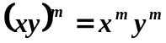 | 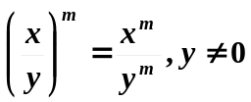 | 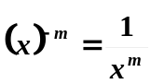

Diálogo en parejas.
Pedir a los alumnos que en parejas resuelvan ejercicios dónde apliquen las leyes anteriores. TIENEN 5 MINUTOS.
Procesamiento grupal
El profesor le pide a dos parejas que escriban sus resultados en el pizarrón, juntos verifican que la respuesta sea correcta. El profesor debe intervenir en caso necesario.
Exposición 3. El profesor expone las leyes de los exponentes siguientes mediante ejemplos
( entre 10 y 15 minutos )
Exponente cero | Cociente a un exponente negativo
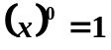 | 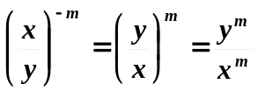 | 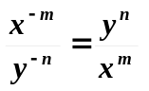

Diálogo en parejas.
Pedir a los alumnos que en parejas resuelvan ejercicios dónde apliquen las leyes anteriores. TIENEN 5 MINUTOS.
Procesamiento grupal
El profesor le pide a dos parejas que escriban sus resultados en el pizarrón, juntos verifican que la respuesta sea correcta. El profesor debe intervenir en caso necesario.


TRABAJO EN CLASE PARA REAFIRMAR EL TEMA
Los alumnos trabajarán en clase resolviendo por parejas los ejercicios diseñados y recomendados por el profesor ( Tiempo: lo que reste de la sesión )

EVALUACIÓN INDIVIDUAL
Se hará en la actividad de seguimiento correspondiente ( Tiempo: 10 a 15 minutos)



TAREA : TRABAJO EN CASA PARA REAFIRMAR EL TEMA
Los alumnos trabajarán en casa resolviendo de manera individual los ejercicios del manual de la página 140 a la 142

